1 课程回顾
Http协议：
1）http协议： 对浏览器客户端和服务器端之间数据传输的格式规范。
2）http请求：浏览器->服务器端
格式：
请求行（请求方式（GET/POST） 请求资源（URI） http协议版本（http1.1））
请求头（键值对形式存在。 host、user-agent、referer）
一个空行
实体内容（POST提交的参数）
HttpServletRequest对象： 请求对象。获取请求信息。
请求行：request.getMethod() request.getRequestURI/getRequestURL() request.getProtocol();
请求头： request.getHeader("name") request.getHeaderNames()
实体内容： request.getInputStream()

获取参数数据：(GET或POST)
request.getParameter("name") 一个值的参数
request.getParameterValues("name"); 多个值的参数
request.getParameterNames() 所有参数

3）http响应： 服务器->浏览器端
格式：
响应行（http协议版本 状态码 描述）
常用的状态码： 200 302 404 500
响应头（ location（结合302状态码完成请求重定向功能）、 refresh（定时刷新）、content-type、 content-disiposition（以下载方式打开））
一个空行
实体内容
HttpServletResponse对象： 响应对象。设置响应信息。
响应行: response.setStatus();
响应头： response.setHeader("name","value")
实体内容：
(PrintWriter) response.getWriter().writer(); 字符内容
（OutputStream）response.getOutputStream().writer(); 字节内容

Servlet学习的大纲：
- 1. servlet概念及相关接口简介
- 2. servet 执行过程
- 3. servlet路径映射
- 4. 缺省servlet --应用
- 5. servlet生命周期(重点) --理解（重点）
- 6. Servlet自动加载
- 7. Servlet线程安全
- 8. servletConfig对象
- 9. Servlet相关接口详解
- 10. ServletContext对象 --知识点

Servlet的通用写法
Servlet (接口)
|
|
GenericServlet
|
|
HttpServlet （用于处理http的请求）

1 如何开发一个Servlet
servlet是什么?
其实就是一个java程序，运行在我们的web服务器上，用于接收和响应 客户端的http请求。
更多的是配合动态资源来做。 当然静态资源也需要使用到servlet，只不过是Tomcat里面已经定义好了一个 DefaultServlet

web.xml 保存动态数据

1.1 步骤：
1）编写java类，继承HttpServlet类
2）重新doGet和doPost方法
3）Servlet程序交给tomcat服务器运行！！
3.1 servlet程序的class码拷贝到WEB-INF/classes目录
3.2 在web.xml文件中进行配置

<!-- 配置一个servlet -->
<!-- servlet的配置 -->
<servlet>
<!-- servlet的内部名称，自定义。尽量有意义 -->
<servlet-name>FirstServlet</servlet-name>
<!-- servlet的类全名： 包名+简单类名 -->
<servlet-class>gz.itcast.a_servlet.FirstServlet</servlet-class>
</servlet>

<!-- servlet的映射配置 -->
<servlet-mapping>
<!-- servlet的内部名称，一定要和上面的内部名称保持一致！！ -->
<servlet-name>FirstServlet</servlet-name>
<!-- servlet的映射路径（访问servlet的名称） -->
<url-pattern>/first</url-pattern>
</servlet-mapping>

<display-name>RequestDemo02</display-name>
<welcome-file-list>
<welcome-file>index.html</welcome-file>
<welcome-file>index.htm</welcome-file>
<welcome-file>index.jsp</welcome-file>
<welcome-file>default.html</welcome-file>
<welcome-file>default.htm</welcome-file>
<welcome-file>default.jsp</welcome-file>
</welcome-file-list>
<servlet>
<description></description>
<display-name>LoginServlet</display-name>
<servlet-name>LoginServlet</servlet-name>
<servlet-class>com.itheima.servlet.LoginServlet</servlet-class>
</servlet>
<servlet-mapping>
<servlet-name>LoginServlet</servlet-name>
<url-pattern>/login</url-pattern>
</servlet-mapping>

问题：访问次URL： http://localhost:8080/day10/first

前提： tomcat服务器启动时，首先加载webapps中的每个web应用的web.xml配置文件。
http://: http协议
localhost： 到本地的hosts文件中查找是否存在该域名对应的IP地址
127.0.0.1
8080： 找到tomcat服务器
/day10 在tomcat的webapps目录下找 day10的目录
/first 资源名称。
1）在day10的web.xml中查找是否有匹配的url-pattern的内容（/first）
2）如果找到匹配的url-pattern,则使用当前servlet-name的名称到web.xml文件中查询是否相同名称的servlet配置
3）如果找到，则取出对应的servlet配置信息中的servlet-class内容：
字符串： gz.itcast.a_servlet.FirstServlet

通过反射：
a）构造FirstServlet的对象
b）然后调用FirstServlet里面的方法
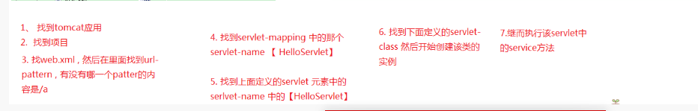

2 Servlet的映射路径

<servlet-mapping>
<!-- servlet的内部名称，一定要和上面的内部名称保持一致！！ -->
<servlet-name>FirstServlet</servlet-name>
<!-- servlet的映射路径（访问servlet的名称） -->
<url-pattern>/first</url-pattern>
</servlet-mapping>

url-pattern 浏览器输入
精确匹配 /first http://localhost:8080/day10/first
/itcast/demo1 http://localhost:8080/day10/itcast/demo1

模糊匹配 /* 等价于/(缺省路径) http://localhost:8080/day10/任意路径
/itcast/* http://localhost:8080/day10/itcast/任意路径
*.后缀名 http://localhost:8080/day10/任意路径.do
*.do
*.action
*.html(伪静态)

注意：
1）url-pattern要么以 / 开头，要么以*开头。 例如， itcast是非法路径。
2）不能同时使用两种模糊匹配，例如 /itcast/*.do是非法路径
3）当有输入的URL有多个servlet同时被匹配的情况下：
3.1 精确匹配优先。（长的最像优先被匹配）
3.2 以后缀名结尾的模糊url-pattern优先级最低！！！

3 servlet缺省路径
servlet的缺省路径（<url-pattern>/</url-pattern>）是在tomcat服务器内置的一个路径。该路径对应的是一个DefaultServlet（缺省Servlet）。这个缺省的Servlet的作用是用于解析web应用的静态资源文件。

问题： URL输入http://localhost:8080/day10/index.html 如何读取文件？？？？

1）到当前day10应用下的web.xml文件查找是否有匹配的url-pattern。
2）如果没有匹配的url-pattern，则交给tomcat的内置的DefaultServlet处理
3）DefaultServlet程序到day10应用的根目录下查找是存在一个名称为index.html的静态文件。
4）如果找到该文件，则读取该文件内容，返回给浏览器。
5）如果找不到该文件，则返回404错误页面。

结论： 先找动态资源，再找静态资源。

4 Sevlet的生命周期（重点）

4.1 引入
Servlet的生命周期： servlet类对象什么时候创建，什么时候调用什么方法，什么时候销毁。

以前的对象： new Student（）； stu.study(); stu=null;

Servlet程序的生命周期由tomcat服务器控制的！！！！

4.2 Servlet重要的四个生命周期方法
构造方法： 创建servlet对象的时候调用。默认情况下，第一次访问servlet的时候创建servlet对象 只调用1次。证明servlet对象在tomcat是单实例的。
init方法： 创建完servlet对象的时候调用。只调用1次。
service方法： 每次发出请求时调用。调用n次。
destroy方法： 销毁servlet对象的时候调用。停止服务器或者重新部署web应用时销毁servlet对象。
只调用1次。
1. 该项目从tomcat的里面移除。
2. 正常关闭tomcat就会执行 shutdown.bat
doGet 和 doPost不算生命周期方法，所谓的生命周期方法是指，从对象的创建到销毁一定会执行的方法， 但是这两个方法，不一定会执行。
package com.itheima.servlet;
import java.io.IOException;

import javax.servlet.Servlet;
import javax.servlet.ServletConfig;
import javax.servlet.ServletException;
import javax.servlet.ServletRequest;
import javax.servlet.ServletResponse;
import javax.servlet.http.HttpServlet;

/**
* 该servlet 用于演示servlet的生命周期调用时机
*/
public class HelloServlet03 implements Servlet{

//1、
//在创建该servlet的实例时，就执行该方法。
//一个servlet只会初始化一次， init方法只会执行一次
//默认情况下是 ： 初次访问该servlet，才会创建实例。
@Override
public void init(ServletConfig config) throws ServletException {
System.out.println("HelloServlet03 初始化...");
}

//2.
/*
* 只要客户端来了一个请求，那么就执行这个方法了。
* 该方法可以被执行很多次。 一次请求，对应一次service方法的调用
*/
@Override
public void service(ServletRequest req, ServletResponse res) throws ServletException, IOException {
System.out.println("helloservlet03 service方法调用了");
}
/**
* servlet销毁的时候，就会执行该方法
* 1. 该项目从tomcat的里面移除。
* 2. 正常关闭tomcat就会执行 shutdown.bat
*/
@Override
public void destroy() {
System.out.println("helloservlet03 destroy方法调用了");
}

@Override
public ServletConfig getServletConfig() {
return null;
}
@Override
public String getServletInfo() {
// TODO Auto-generated method stub
return null;
}
}

4.3 伪代码演示servlet的生命周期
Tomtcat内部代码运行：
1）通过映射找到到servlet-class的内容，字符串： gz.itcast.a_servlet.FirstServlet
2）通过反射构造FirstServlet对象
2.1 得到字节码对象
Class clazz = class.forName("gz.itcast.a_servlet.FirstServlet");
2.2 调用无参数的构造方法来构造对象
Object obj = clazz.newInstance(); ---1.servlet的构造方法被调用
3）创建ServletConfig对象，通过反射调用init方法
3.1 得到方法对象
Method m = clazz.getDeclareMethod("init",ServletConfig.class);
3.2 调用方法
m.invoke(obj,config); --2.servlet的init方法被调用
4）创建request，response对象，通过反射调用service方法
4.1 得到方法对象
Methodm m = clazz.getDeclareMethod("service",HttpServletRequest.class,
HttpServletResponse.class);
4.2 调用方法
m.invoke(obj,request,response); --3.servlet的service方法被调用
5）当tomcat服务器停止或web应用重新部署，通过反射调用destroy方法
5.1 得到方法对象
Method m = clazz.getDeclareMethod("destroy",null);
5.2 调用方法
m.invoke(obj,null); --4.servlet的destroy方法被调用

4.4 用时序图来演示servlet的生命周期
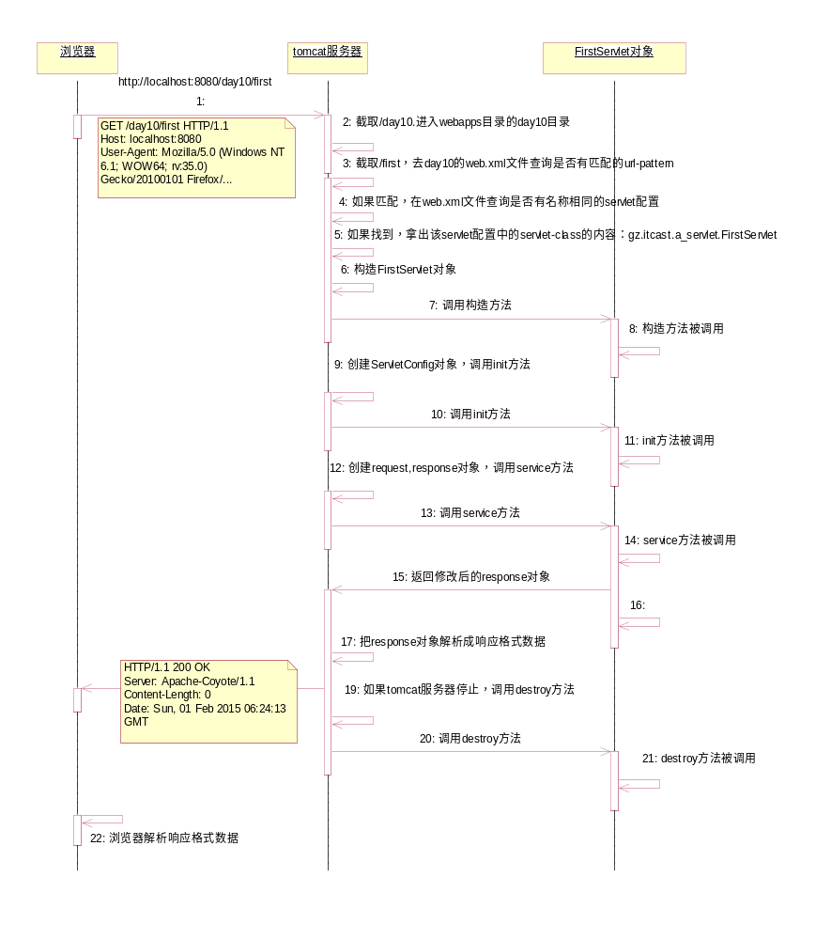

5 Servlet的自动加载

默认情况下，第一次访问servlet的时候创建servlet对象。如果servlet的构造方法或init方法中执行了比较多的逻辑代码，那么导致用户第一次访问sevrlet的时候比较慢。

改变servlet创建对象的时机： 提前到加载web应用的时候！！！
让Servlet创建实例的时机 提前

在servlet的配置信息中，加上一个<load-on-startup>即可！！
<servlet>
<servlet-name>LifeDemo</servlet-name>
<servlet-class>gz.itcast.c_life.LifeDemo</servlet-class>
<!-- 让servlet对象自动加载 -->
<load-on-startup>1</load-on-startup> 注意： 整数值越大，创建优先级越低！！
</servlet>

1.默认情况下，只有在初次访问servlet的时候，才会执行init方法。 有的时候，我们可能需要在这个方法里面执行一些初始化工作，甚至是做一些比较耗时的逻辑。

2.那么这个时候，初次访问，可能会在init方法中逗留太久的时间。 那么有没有方法可以让这个初始化的时机提前一点。
3.在配置的时候， 使用load-on-startup元素来指定， 给定的数字越小，启动的时机就越早。 一般不写负数， 从2开始即可。
<servlet>
<servlet-name>HelloServlet04</servlet-name>
<servlet-class>com.itheima.servlet.HelloServlet04</servlet-class>
<load-on-startup>2</load-on-startup>
</servlet>

7 有参的init方法和无参的init方法
package gz.itcast.d_init;

import javax.servlet.ServletConfig;
import javax.servlet.ServletException;
import javax.servlet.http.HttpServlet;

/**
* 有参数的init和无参的init方法
* @author APPle
*
*/
public class InitDemo extends HttpServlet {

/**
* 有参数的init方法
* 该方法是servlet的生命周期方法，一定会被tomcat服务器调用
*/
/**
* 注意：如果要编写初始代码，不需要覆盖有参数的init方法
*/
@Override
public void init(ServletConfig config) throws ServletException {
System.out.println("有参数的init方法");
}

/**
* 无参数的init方法
* 该方法是servlet的编写初始化代码的方法。是Sun公司设计出来专门给开发者进行覆盖，然后在里面编写servlet的初始逻辑代码的方法。
*
* 有参和无参同时覆盖了，只调用有参的init
*/
@Override
public void init() throws ServletException {
System.out.println("无参数的init方法");
}
}

8 Servlet的多线程并发问题
注意： servlet对象在tomcat服务器是单实例多线程的。

因为servlet是多线程的，所以当多个servlet的线程同时访问了servlet的共享数据，如成员变量，可能会引发线程安全问题。

解决办法：
1）把使用到共享数据的代码块进行同步（使用synchronized关键字进行同步）
2）建议在servlet类中尽量不要使用成员变量。如果确实要使用成员，必须同步。而且尽量缩小同步代码块的范围。（哪里使用到了成员变量，就同步哪里！！），以避免因为同步而导致并发效率降低。

Servlet学习：
HttpServletRequest 请求对象：获取请求信息
HttpServletResponse 响应对象： 设置响应对象
ServletConfig对象 servlet配置对象
ServletContext对象； servlet的上下文对象
package gz.itcast.e_thread;

import java.io.IOException;
import javax.servlet.ServletException;
import javax.servlet.http.HttpServlet;
import javax.servlet.http.HttpServletRequest;
import javax.servlet.http.HttpServletResponse;
/**
* servlet的多线程并发问题
* @author APPle
*
*/
public class TheradDemo extends HttpServlet {

int count = 1;
public void doGet(HttpServletRequest request, HttpServletResponse response)
throws ServletException, IOException {
response.setContentType("text/html;charset=utf-8");

synchronized (TheradDemo.class) {//锁对象必须唯一。建议使用类对象
response.getWriter().write("你现在是当前网站的第"+count+"个访客"); //线程1执行完 ， 线程2执行

//线程1还没有执行count++
/*try {
Thread.sleep(5000);
} catch (InterruptedException e) {
e.printStackTrace();
}*/
count++;
}
}
}

9 ServletConfig对象

9.1 作用
ServletConfig对象: 主要是用于加载servlet的初始化参数。在一个web应用可以存在多个ServletConfig对象（一个<servlet></servlet>对应一个ServletConfig对象）

9.2 对象创建和得到
创建时机： 在创建完servlet对象之后，在调用init方法之前创建。
得到对象： 直接从有参数的init方法中得到！！！

9.3 servlet的初始化参数配置

<servlet>
<servlet-name>ConfigDemo</servlet-name>
<servlet-class>gz.itcast.f_config.ConfigDemo</servlet-class>
<!-- 初始参数： 这些参数会在加载web应用的时候，封装到ServletConfig对象中 -->
<init-param>
<param-name>path</param-name>
<param-value>e:/b.txt</param-value>
</init-param>
</servlet>

注意： servlet的参数只能由当前的这个sevlet获取！！！！

ServletConfig的API：
java.lang.String getInitParameter(java.lang.String name) 根据参数名获取参数值
java.util.Enumeration getInitParameterNames() 获取所有参数
ServletContext getServletContext() 得到servlet上下文对象
java.lang.String getServletName() 得到servlet的名称
<servlet>
<servlet-name>ConfigDemo</servlet-name>
<servlet-class>gz.itcast.f_config.ConfigDemo</servlet-class>
<!-- 初始参数： 这些参数会在加载web应用的时候，封装到ServletConfig对象中 -->
<init-param>
<param-name>path</param-name>
<param-value>e:/b.txt</param-value>
</init-param>
<init-param>
<param-name>BBB</param-name>
<param-value>BBB's value</param-value>
</init-param>
<init-param>
<param-name>CCCC</param-name>
<param-value>CCCC's value</param-value>
</init-param>
</servlet>
package gz.itcast.f_config;

import java.io.BufferedReader;
import java.io.File;
import java.io.FileReader;
import java.io.IOException;
import java.util.Enumeration;

import javax.servlet.ServletConfig;
import javax.servlet.ServletException;
import javax.servlet.http.HttpServlet;
import javax.servlet.http.HttpServletRequest;
import javax.servlet.http.HttpServletResponse;

public class ConfigDemo extends HttpServlet {
/**
* 以下两段代码GenericServlet已经写了，我们无需编写！！
*/
/*private ServletConfig config;*/

/**
* 1）tomcat服务器把这些参数会在加载web应用的时候，封装到ServletConfig对象中
* 2）tomcat服务器调用init方法传入ServletConfig对象
*/
/*@Override
public void init(ServletConfig config) throws ServletException {
this.config = config;
}*/

public void doGet(HttpServletRequest request, HttpServletResponse response)
throws ServletException, IOException {
/**
* 读取servlet的初始参数
*/
String path = this.getServletConfig().getInitParameter("path");

File file = new File(path);
//读取内容
BufferedReader br = new BufferedReader(new FileReader(file));
String str = null;
while( (str=br.readLine())!=null ){
System.out.println(str);
}

//查询当前servlet的所有初始化参数
Enumeration<String> enums = this.getServletConfig().getInitParameterNames();
while(enums.hasMoreElements()){
String paramName = enums.nextElement();
String paramValue = this.getServletConfig().getInitParameter(paramName);
System.out.println(paramName+"="+paramValue);

String key = (String) names.nextElement();
String value = config.getInitParameter(key);
System.out.println("key==="+key + " value="+value);
}

//得到servlet的名称
String servletName = this.getServletConfig().getServletName();
System.out.println(servletName);
}

//来了post请求，就让它去执行doGet方法
@Override
protected void doPost(HttpServletRequest req, HttpServletResponse resp) throws ServletException, IOException {
doGet(req, resp);
}
}

package com.itheima.servlet;

import java.io.IOException;
import java.util.Enumeration;

import javax.servlet.ServletConfig;
import javax.servlet.ServletException;
import javax.servlet.http.HttpServlet;
import javax.servlet.http.HttpServletRequest;
import javax.servlet.http.HttpServletResponse;

public class HelloServletConfig extends HttpServlet{

@Override
protected void doGet(HttpServletRequest req, HttpServletResponse resp) throws ServletException, IOException {

//ServletConfig 可以获取servlet在配置的一些信息

//1. 得到servlet配置对象 专门用于在配置servlet的信息
ServletConfig config = getServletConfig();

//获取到的是配置servlet里面servlet-name 的文本内容
String servletName = config.getServletName();
System.out.println("servletName="+servletName);

//2、。 可以获取具体的某一个参数。
String address = config.getInitParameter("address3333");
System.out.println("address="+address);

System.out.println("----------------------------------");
//3.获取所有的参数名称
Enumeration<String> names = config.getInitParameterNames();
//遍历取出所有的参数名称
while (names.hasMoreElements()) {
String key = (String) names.nextElement();
String value = config.getInitParameter(key);
System.out.println("key==="+key + " value="+value);

}
}

//来了post请求，就让它去执行doGet方法
@Override
protected void doPost(HttpServletRequest req, HttpServletResponse resp) throws ServletException, IOException {
doGet(req, resp);
}
}

10 ServletContext对象
Servlet 上下文
每个web工程都只有一个ServletContext对象。 说白了也就是不管在哪个servlet里面，获取到的这个类的对象都是同一个。
//1. 获取对象
ServletContext context = getServletContext();

有什么作用
1.获取全局配置参数
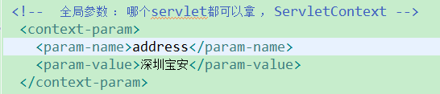
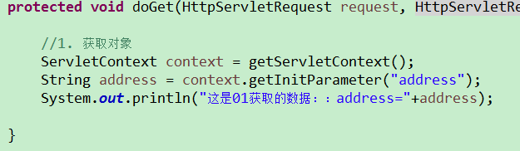
- 获取web工程中的资源
1. 获取资源在tomcat里面的绝对路径

先得到路径，然后自己new InpuStream

context.getRealPath("") //这里得到的是项目在tomcat里面的根目录。

D:\tomcat\apache-tomcat-7.0.52\apache-tomcat-7.0.52\wtpwebapps\Demo03\

String path = context.getRealPath("file/config.properties");

D:\tomcat\apache-tomcat-7.0.52\apache-tomcat-7.0.52\wtpwebapps\Demo03\file\config.properties

2. getResourceAsStream 获取资源 流对象
直接给相对的路径，然后获取流对象。
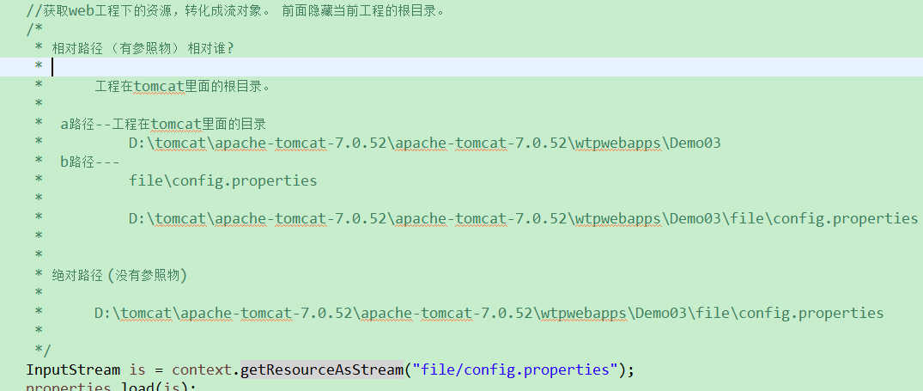
通过classloader去获取web工程下的资源

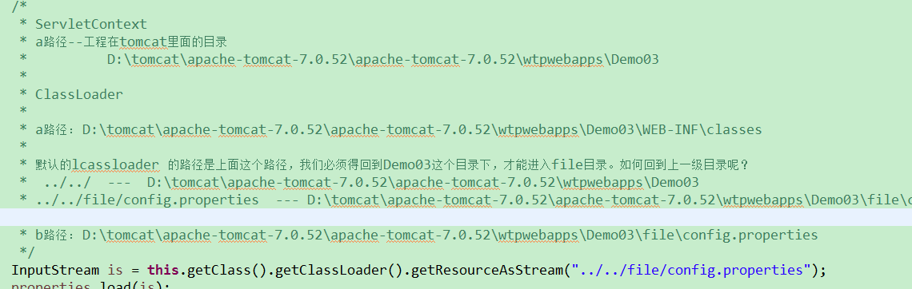
使用ServletContext存取数据
1.定义一个登陆的html页面， 定义一个form表单
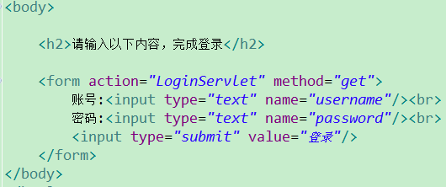
1.定义一个Servlet，名为LoginServlet
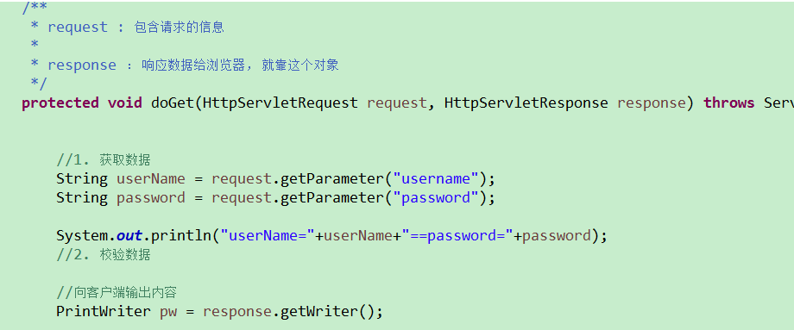
针对成功或者失败，进行判断，然后跳转到不一样的网页
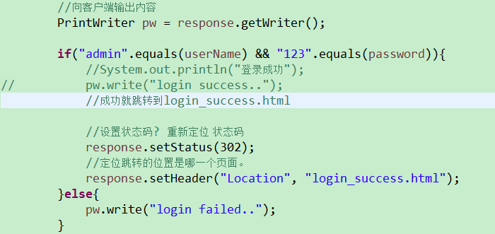
ServletContext存取值分析
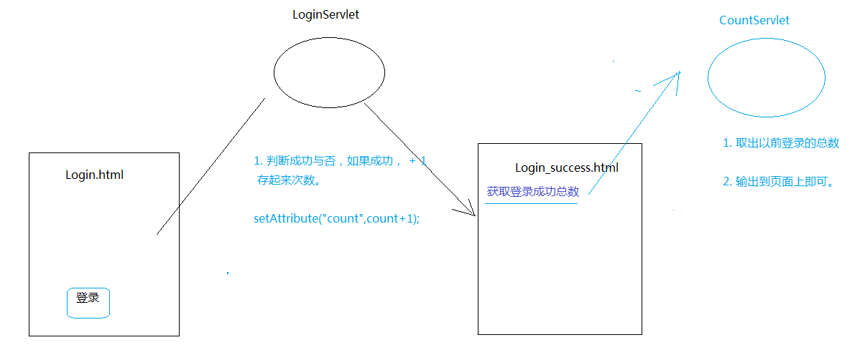

3.存取数据，servlet间共享数据 域对象

细节:
<!--
A路径： Servlet的路径
http://localhost:8080/Demo4/login

B路径： 当前这个html的路径：
http://localhost:8080/Demo4/login.html -->

<form action="login" method="get">
账号:<input type="text" name="username"/><br>
密码:<input type="text" name="password"/><br>
<input type="submit" value="登录"/>
</form>

ServletContext 何时创建， 何时销毁?
服务器启动的时候，会为托管的每一个web应用程序，创建一个ServletContext对象
从服务器移除托管，或者是关闭服务器。
- ServletContext 的作用范围
只要在这个项目里面，都可以取。 只要同一个项目。 A项目 存， 在B项目取，是取不到的？ ServletContext对象不同。

10.1 引入
ServletContext对象 ,叫做Servlet的上下文对象。表示一个当前的web应用环境。
一个web应用中只有一个ServletContext对象(代表整个web.xml)。

10.2 对象创建和得到
创建时机：加载web应用时创建ServletContext对象。
得到对象： 从ServletConfig对象的getServletContext方法得到

我们设计：
创建ServletConfig对象
public void init( ServletConfig config，ServletContext context ){ 多了一个参数
得到ServletConfig对象
得到ServletContext对象；
}

Sun公司设计
1）创建ServletContext对象 ServletContext context = new ServletContext()

2）创建ServletConfig对象 ServetConfig config = new ServletConfig();
config.setServletContxt(context);
class ServletConfig{
ServletContext context;
public ServletContext getServletContxt(){
return contxt;
}
}

public void init( ServletConfig config ){
得到ServletConfig对象
从ServletConfig对象中得到ServletContext对象
SerlvetContext context = config.getServletContext();
}

10.1 ServletContext对象的核心API(作用)

java.lang.String getContextPath() --得到当前web应用的路径

java.lang.String getInitParameter(java.lang.String name) --得到web应用的初始化参数
java.util.Enumeration getInitParameterNames()

void setAttribute(java.lang.String name, java.lang.Object object) --域对象有关的方法
java.lang.Object getAttribute(java.lang.String name)
void removeAttribute(java.lang.String name)

RequestDispatcher getRequestDispatcher(java.lang.String path) --转发（类似于重定向）

java.lang.String getRealPath(java.lang.String path) --得到web应用的资源文件
java.io.InputStream getResourceAsStream(java.lang.String path)

10.3 得到web应用路径
java.lang.String getContextPath() 用在请求重定向的资源名称中
package gz.itcast.f_context;

import java.io.IOException;

import javax.servlet.ServletContext;
import javax.servlet.ServletException;
import javax.servlet.http.HttpServlet;
import javax.servlet.http.HttpServletRequest;
import javax.servlet.http.HttpServletResponse;
/**
* 得到web应用路径
* @author APPle
*/
public class ContextDemo1 extends HttpServlet {
public void doGet(HttpServletRequest request, HttpServletResponse response)
throws ServletException, IOException {
//1.得到ServletContext对象
//ServletContext context = this.getServletConfig().getServletContext();
ServletContext context = this.getServletContext(); //（推荐使用）

//2.得到web应用路径 /day10
/**
* web应用路径：部署到tomcat服务器上运行的web应用名称
*/
String contextPath = context.getContextPath();
System.out.println(contextPath);
/**
* 案例：应用到请求重定向
*/
response.sendRedirect(contextPath+"/index.html");
}
}

10.4得到web应用的初始化参数（全局）
java.lang.String getInitParameter(java.lang.String name) --得到web应用的初始化参数
java.util.Enumeration getInitParameterNames()

web应用参数可以让当前web应用的所有servlet获取！！！
<!-- 配置web应用参数 全局参数 ： 哪个servlet都可以拿 ， ServletContext -->
<context-param>
<param-name>AAA</param-name>
<param-value>AAA's value</param-value>
</context-param>
<context-param>
<param-name>BBB</param-name>
<param-value>BBB's value</param-value>
</context-param>
<context-param>
<param-name>CCC</param-name>
<param-value>CCC's value</param-value>
</context-param>

package gz.itcast.f_context;

import java.io.IOException;
import java.util.Enumeration;

import javax.servlet.ServletContext;
import javax.servlet.ServletException;
import javax.servlet.http.HttpServlet;
import javax.servlet.http.HttpServletRequest;
import javax.servlet.http.HttpServletResponse;
/**
* 得到web应用参数
* @author APPle
*/
public class ContextDemo2 extends HttpServlet {
public void doGet(HttpServletRequest request, HttpServletResponse response)
throws ServletException, IOException {
//得到SErvletContext对象
ServletContext context = this.getServletContext();

System.out.println("参数"+context.getInitParameter("AAA"));

Enumeration<String> enums = context.getInitParameterNames();
while(enums.hasMoreElements()){
String paramName = enums.nextElement();
String paramValue =context.getInitParameter(paramName);
System.out.println(paramName+"="+paramValue);
}

//尝试得到ConfigDemo中的servlet参数-- 拿不到
String path = this.getServletConfig().getInitParameter("path");
System.out.println("path="+path);
}
}

10.5域对象有关的方法
域对象：作用是用于保存数据，获取数据。可以在不同的动态资源之间共享数据。

案例：
Servlet1 Servlet2
name=eric
response.sendRedirect("/Servlet2?name=eric") String request.getParameter("name");
保存到域对象中 从域对象获取
Student
方案1： 可以通过传递参数的形式，共享数据。局限：只能传递字符串类型。
方案2： 可以使用域对象共享数据，好处：可以共享任何类型的数据！！！！！

ServletContext就是一个域对象！！！！

保存数据： void setAttribute(java.lang.String name, java.lang.Object object)
获取数据： java.lang.Object getAttribute(java.lang.String name)
删除数据： void removeAttribute(java.lang.String name)

ServletContext域对象：作用范围在整个web应用中有效！！！

所有域对象：
HttpServletRequet 域对象
ServletContext域对象
HttpSession 域对象
PageContext域对象
package gz.itcast.f_context;

import java.io.IOException;

import javax.servlet.ServletContext;
import javax.servlet.ServletException;
import javax.servlet.http.HttpServlet;
import javax.servlet.http.HttpServletRequest;
import javax.servlet.http.HttpServletResponse;
/**
* 保存数据
* @author APPle
*/
public class ContextDemo3 extends HttpServlet {
public void doGet(HttpServletRequest request, HttpServletResponse response)
throws ServletException, IOException {
//1.得到域对象
ServletContext context = this.getServletContext();

//2.把数据保存到域对象中
//context.setAttribute("name", "eric");
context.setAttribute("student", new Student("jacky",20));
System.out.println("保存成功");
}
}
class Student{
private String name;
private int age;
public String getName() {
return name;
}
public void setName(String name) {
this.name = name;
}
public int getAge() {
return age;
}
public void setAge(int age) {
this.age = age;
}
public Student(String name, int age) {
super();
this.name = name;
this.age = age;
}
@Override
public String toString() {
return "Student [age=" + age + ", name=" + name + "]";
}
}

package gz.itcast.f_context;

import java.io.IOException;

import javax.servlet.ServletContext;
import javax.servlet.ServletException;
import javax.servlet.http.HttpServlet;
import javax.servlet.http.HttpServletRequest;
import javax.servlet.http.HttpServletResponse;
/**
* 获取数据
* @author APPle
*
*/
public class ContextDemo4 extends HttpServlet {
public void doGet(HttpServletRequest request, HttpServletResponse response)
throws ServletException, IOException {
//1.得到域对象
ServletContext context = this.getServletContext();

//2.从域对象中取出数据
//String name = (String)context.getAttribute("name");
Student student = (Student)context.getAttribute("student");
//System.out.println("name="+name);

System.out.println(student);
}
}

10.6 转发
RequestDispatcher getRequestDispatcher(java.lang.String path)

1）转发
a）地址栏不会改变
b）转发只能转发到当前web应用内的资源
c）可以在转发过程中，可以把数据保存到request域对象中

2）重定向
a）地址栏会改变，变成重定向到地址。
b）重定向可以跳转到当前web应用，或其他web应用，甚至是外部域名网站。
c）不能再重定向的过程，把数据保存到request中。

结论： 如果要使用request域对象进行数据共享，只能用转发技术！！！

总结：
Servlet编程:
Servlet生命周期（重点）
其他都是应用的东西（敲代码练习）

读取资源文件
config.properties
name=zhangsan

public class Demo02 extends HttpServlet {
protected void doGet(HttpServletRequest request, HttpServletResponse response)
throws ServletException, IOException {
//1. 创建属性对象
Properties properties = new Properties();

//2. 指定载入的数据源
/*
* 此处，如果想获取web工程下的资源，用普通的FileInputStream 写法是不OK 的。
* 因为路径不对了。 这里相对的路径，其实是根据jre来确定的。 但是我们这是一个web工程，
* jre 后面会由tomcat管理，所以这里真正相对的路径是 tomcat里面的bin目录
*/
InputStream is = new FileInputStream("classes/config.properties");
properties.load(is);

//3. 获取name属性的值
String name = properties.getProperty("name");

System.out.println("name="+name);
}

protected void doPost(HttpServletRequest request, HttpServletResponse response)
throws ServletException, IOException {
doGet(request, response);
}
}

读取文件资源
config.properties
name=zhangsan

package com.itheima.servlet;

import java.io.FileInputStream;
import java.io.FileNotFoundException;
import java.io.IOException;
import java.io.InputStream;
import java.util.Properties;

import javax.servlet.ServletContext;
import javax.servlet.ServletException;
import javax.servlet.http.HttpServlet;
import javax.servlet.http.HttpServletRequest;
import javax.servlet.http.HttpServletResponse;

public class Demo03 extends HttpServlet {
protected void doGet(HttpServletRequest request, HttpServletResponse response) throws ServletException, IOException {

//test01();
//test02();
test03();
}

/**
* 根据classloader去获取工程下的资源 类加载器（JDBC）
*/
private void test03() {
try {
// 1. 创建属性对象
Properties properties = new Properties();

//获取该java文件的class ，然后获取到加载这个class到虚拟机中的那个类加载器对象。

/*
* ServletContext
* a路径--工程在tomcat里面的目录
* D:\tomcat\apache-tomcat-7.0.52\apache-tomcat-7.0.52\wtpwebapps\Demo03
*
* ClassLoader
*
* a路径： D:\tomcat\apache-tomcat-7.0.52\apache-tomcat-7.0.52\wtpwebapps\Demo03\WEB-INF\classes
*
* 默认的lcassloader 的路径是上面这个路径，我们必须得回到Demo03这个目录下，才能进入file目录。如何回到上一级目录呢？
* ../../ --- D:\tomcat\apache-tomcat-7.0.52\apache-tomcat-7.0.52\wtpwebapps\Demo03
* ../../file/config.properties --- D:\tomcat\apache-tomcat-7.0.52\apache-tomcat-7.0.52\wtpwebapps\Demo03\file\config.properties

* b路径： D:\tomcat\apache-tomcat-7.0.52\apache-tomcat-7.0.52\wtpwebapps\Demo03\file\config.properties
*/
// System.out.println(getClass().getClassLoader());
InputStream is = this.getClass().getClassLoader().getResourceAsStream("../../file/config.properties");
properties.load(is);
// 3. 获取name属性的值
String name = properties.getProperty("name");
System.out.println("name333333=" + name);
is.close();
} catch (Exception e) {
e.printStackTrace();
}
}

/**
* 根据相对路径，直接获取流对象
*/
private void test02() {
try {
// 获取ServletContext对象
ServletContext context = getServletContext();

// 1. 创建属性对象
Properties properties = new Properties();

//获取web工程下的资源，转化成流对象。 前面隐藏当前工程的根目录。
/*
* 相对路径 （有参照物） 相对谁?
*
* 工程在tomcat里面的根目录。
*
* a路径--工程在tomcat里面的目录
* D:\tomcat\apache-tomcat-7.0.52\apache-tomcat-7.0.52\wtpwebapps\Demo03
* b路径---
* file\config.properties
*
* D:\tomcat\apache-tomcat-7.0.52\apache-tomcat-7.0.52\wtpwebapps\Demo03\file\config.properties
*
*
* 绝对路径 (没有参照物)
*
* D:\tomcat\apache-tomcat-7.0.52\apache-tomcat-7.0.52\wtpwebapps\Demo03\file\config.properties
*
*/
InputStream is = context.getResourceAsStream("file/config.properties");
properties.load(is);
// 3. 获取name属性的值
String name = properties.getProperty("name");
System.out.println("name22=" + name);
is.close();
} catch (Exception e) {
e.printStackTrace();
}
}

/**
* 先获取路径，在获取流对象
* @throws FileNotFoundException
* @throws IOException
*/
private void test01() throws FileNotFoundException, IOException {
// 获取ServletContext对象
ServletContext context = getServletContext();
//获取给定的文件在服务器上面的绝对路径。
String path = context.getRealPath("file/config.properties");
System.out.println("path="+path);

// 1. 创建属性对象
Properties properties = new Properties();
InputStream is = new FileInputStream(path);
properties.load(is);
// 3. 获取name属性的值
String name = properties.getProperty("name");

System.out.println("name=" + name);
}
protected void doPost(HttpServletRequest request, HttpServletResponse response)
throws ServletException, IOException {
doGet(request, response);
}
}

获取登录成功总数(获取请求信息)
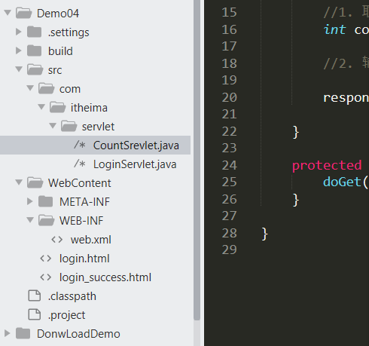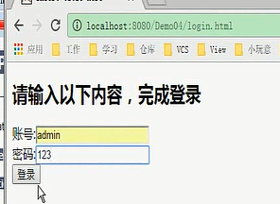

login_success.html
<h2>登录成功了</h2>
<a href="CountSrevlet">获取网站登录成功总数 </a>

login.html
<h2>请输入以下内容，完成登录</h2>
<!--
A路径： Servlet的路径 http://localhost:8080/Demo4/login
B路径： 当前这个html的路径：http://localhost:8080/Demo4/login.html
-->
<form>
账号:<input type="text" name="username"/><br>
密码:<input type="text" name="password"/><br>
<input type="submit" value="登录"/>
</form>

package com.itheima.servlet;

import java.io.IOException;
import java.io.PrintWriter;
import java.util.ArrayList;

import javax.servlet.ServletException;
import javax.servlet.http.HttpServlet;
import javax.servlet.http.HttpServletRequest;
import javax.servlet.http.HttpServletResponse;

public class LoginServlet extends HttpServlet {
/**
* request : 包含请求的信息
* response ： 响应数据给浏览器， 就靠这个对象
*/
protected void doGet(HttpServletRequest request, HttpServletResponse response)
throws ServletException, IOException {

//1. 获取数据
String userName = request.getParameter("username");
String password = request.getParameter("password");

System.out.println("userName="+userName+"==password="+password);
//2. 校验数据

//向客户端输出内容
PrintWriter pw = response.getWriter();

if("admin".equals(userName) && "123".equals(password)){
//System.out.println("登录成功");
//pw.write("login success..");
//成功就跳转到login_success.html

//1. 成功的次数累加
//获取以前存的值 ， 然后在旧的值基础上 + 1
Object obj = getServletContext().getAttribute("count") ;

//默认就是0次
int totalCount = 0 ;
if(obj != null){
totalCount = (int) obj;
}

System.out.println("已知登录成功的次数是："+totalCount);

//给这个count赋新的值
getServletContext().setAttribute("count", totalCount+1);

//2. 跳转到成功的界面
//设置状态码? 重新定位 状态码
response.setStatus(302);
//定位跳转的位置是哪一个页面。
response.setHeader("Location", "login_success.html");
}else{
pw.write("login failed..");
}
}
protected void doPost(HttpServletRequest request, HttpServletResponse response)
throws ServletException, IOException {
// TODO Auto-generated method stub
doGet(request, response);
}
}

package com.itheima.servlet;

import java.io.IOException;
import javax.servlet.ServletException;
import javax.servlet.http.HttpServlet;
import javax.servlet.http.HttpServletRequest;
import javax.servlet.http.HttpServletResponse;
/**
* Servlet implementation class CountSrevlet
*/
public class CountSrevlet extends HttpServlet {
protected void doGet(HttpServletRequest request, HttpServletResponse response)
throws ServletException, IOException {
//1. 取值
int count = (int) getServletContext().getAttribute("count");
//2. 输出到界面
response.getWriter().write("login success count ===："+count);
}
protected void doPost(HttpServletRequest request, HttpServletResponse response)
throws ServletException, IOException {
doGet(request, response);
}
}

